NGHIỆM THU ĐỀ TÀI NGHIÊN CỨU KHOA HỌC SINH VIÊN KHOA LƯU TRỮ & QUẢN TRỊ VĂN PHÒNG NĂM HỌC 2024 - 2025 CHÀO MỪNG NGÀY CÔNG NGHỆ KHOA HỌC VIỆT NAM 18/5

Ngày 14/5/2025, tại Phòng 5A - Nhà G trụ sở 77 Nguyễn Chí Thanh, Khoa Lưu trữ & Quản trị văn phòng đã tổ chức nghiệm thu đề tài nghiên cứu khoa học sinh viên với 8 đề tài. Đây là hoạt động thường niên có ý nghĩa thiết thực, nhằm khơi dậy niềm đam mê học thuật, phát huy tư duy sáng tạo và năng lực nghiên cứu của sinh viên trong toàn Khoa.
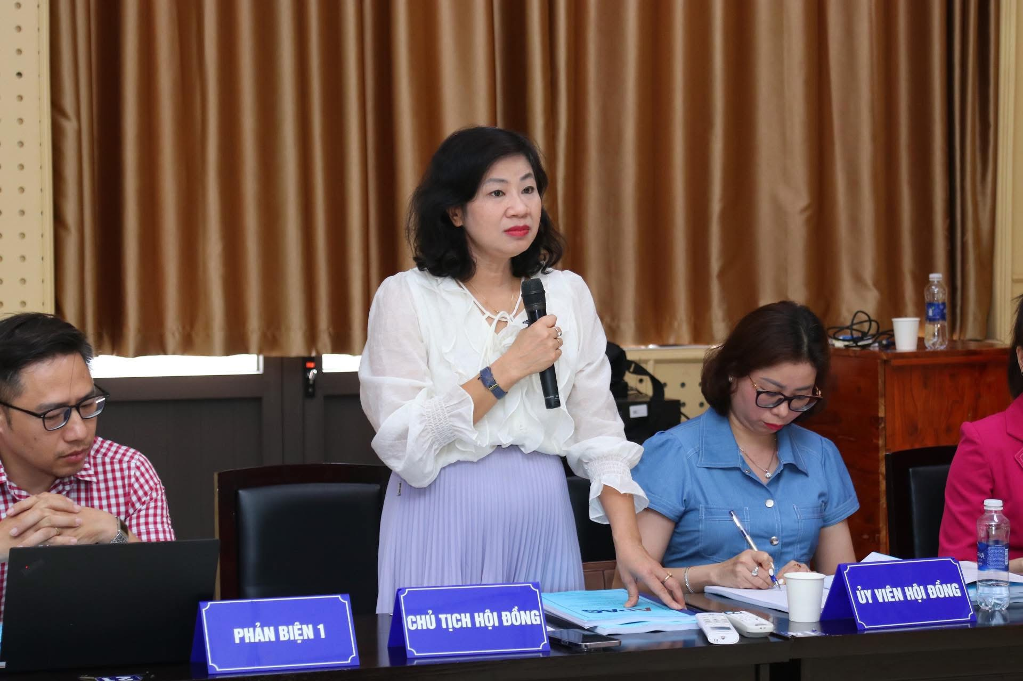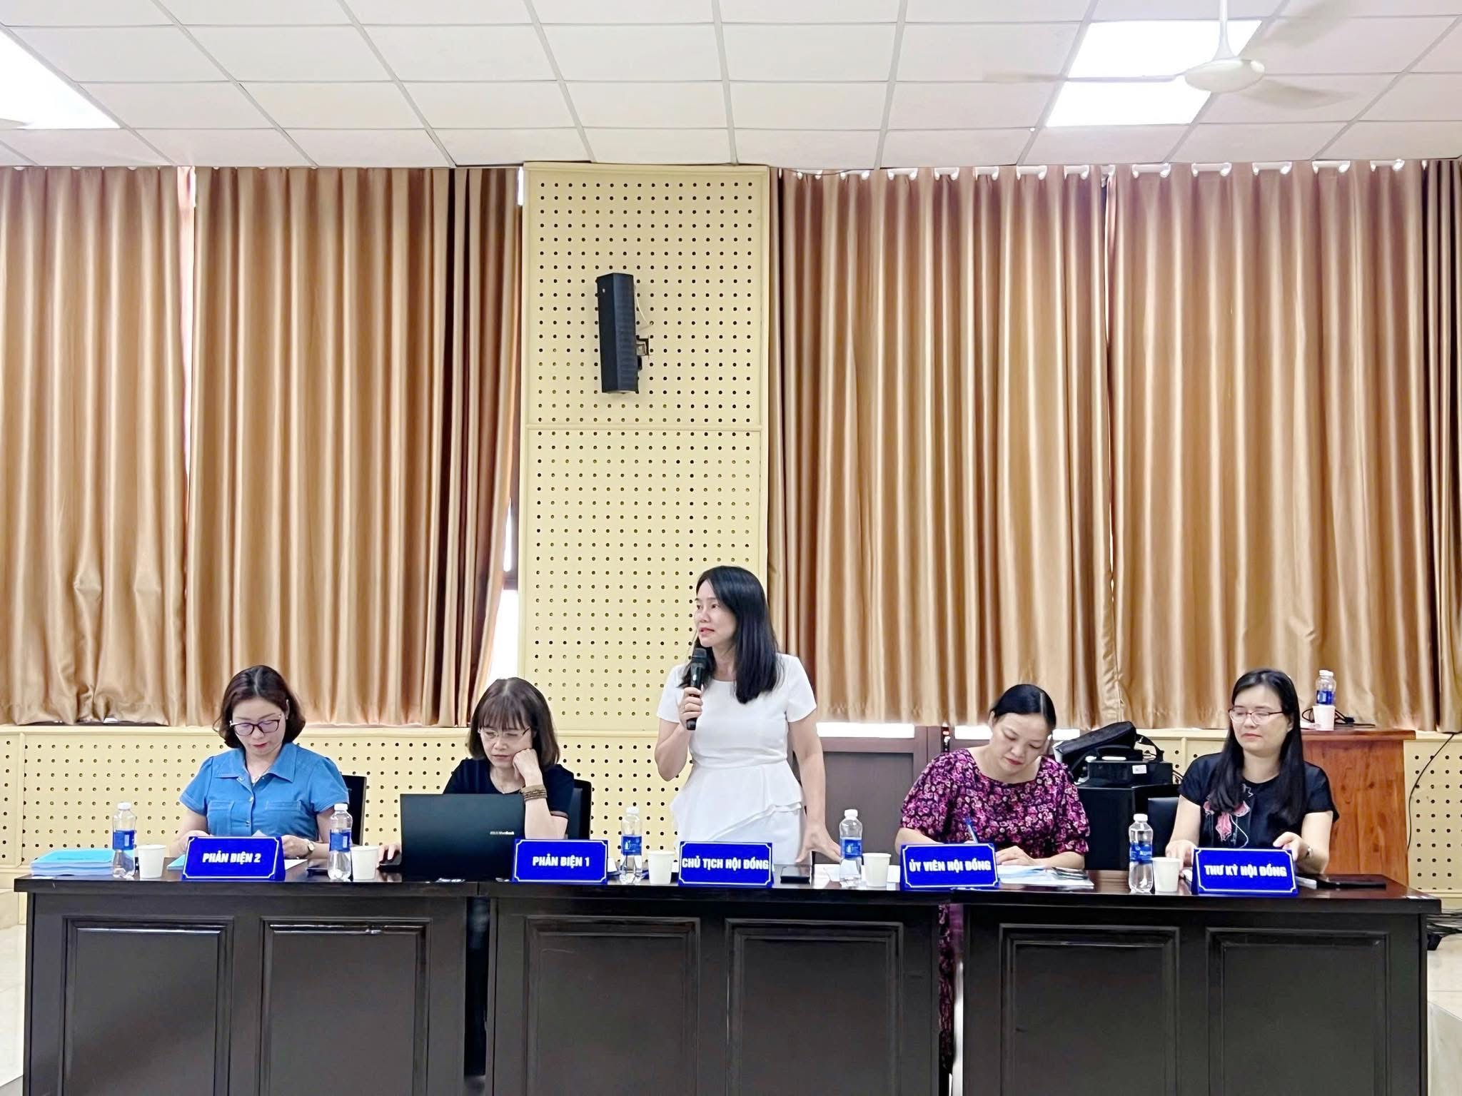

Buổi nghiệm thu với sự làm việc nghiêm túc của các hội đồng chuyên môn. Đồng hành cùng hội đồng là các giảng viên, chuyên viên của Khoa cùng đông đảo sinh viên tham gia. Sự công tâm, tận tâm và góp ý của các thầy cô chính là nền tảng quan trọng giúp sinh viên hoàn thiện đề tài và nâng cao năng lực nghiên cứu.

Với tinh thần nghiêm túc, khoa học và cầu thị, các nhóm sinh viên đã trình bày các đề tài có hàm lượng chuyên môn cao, gắn liền với thực tiễn trong các lĩnh vực: hành chính - văn phòng, quản trị văn phòng và ứng dụng công nghệ trong môi trường số. Mỗi đề tài không chỉ thể hiện kiến thức mà còn phản ánh trách nhiệm, tư duy đổi mới và khát vọng đóng góp cho ngành nghề.

Buổi nghiệm thu được diễn ra thành công không chỉ đến từ chất lượng đề tài mà còn từ tinh thần làm việc nghiêm túc, sự đồng hành trách nhiệm của giảng viên hướng dẫn và sự quan tâm chỉ đạo sát sao từ Ban Lãnh đạo Khoa. Đây chính là minh chứng cho sự đầu tư bài bản, chuyên nghiệp trong công tác phát triển năng lực khoa học của sinh viên.
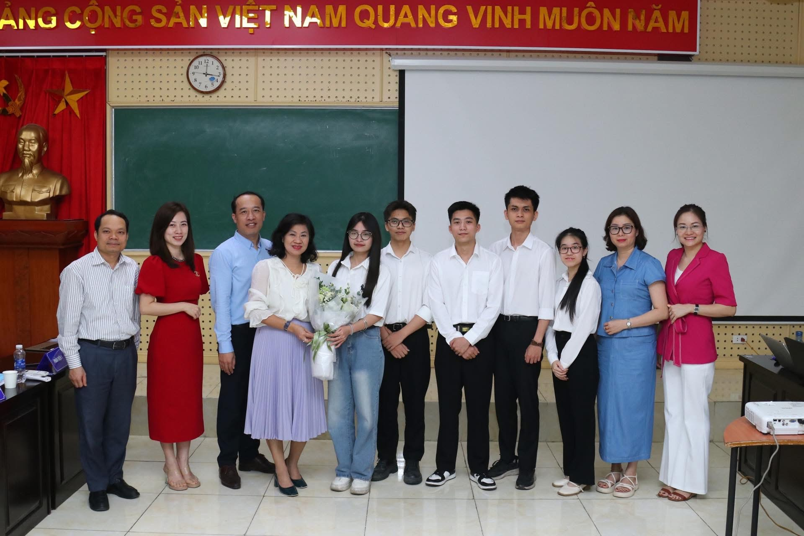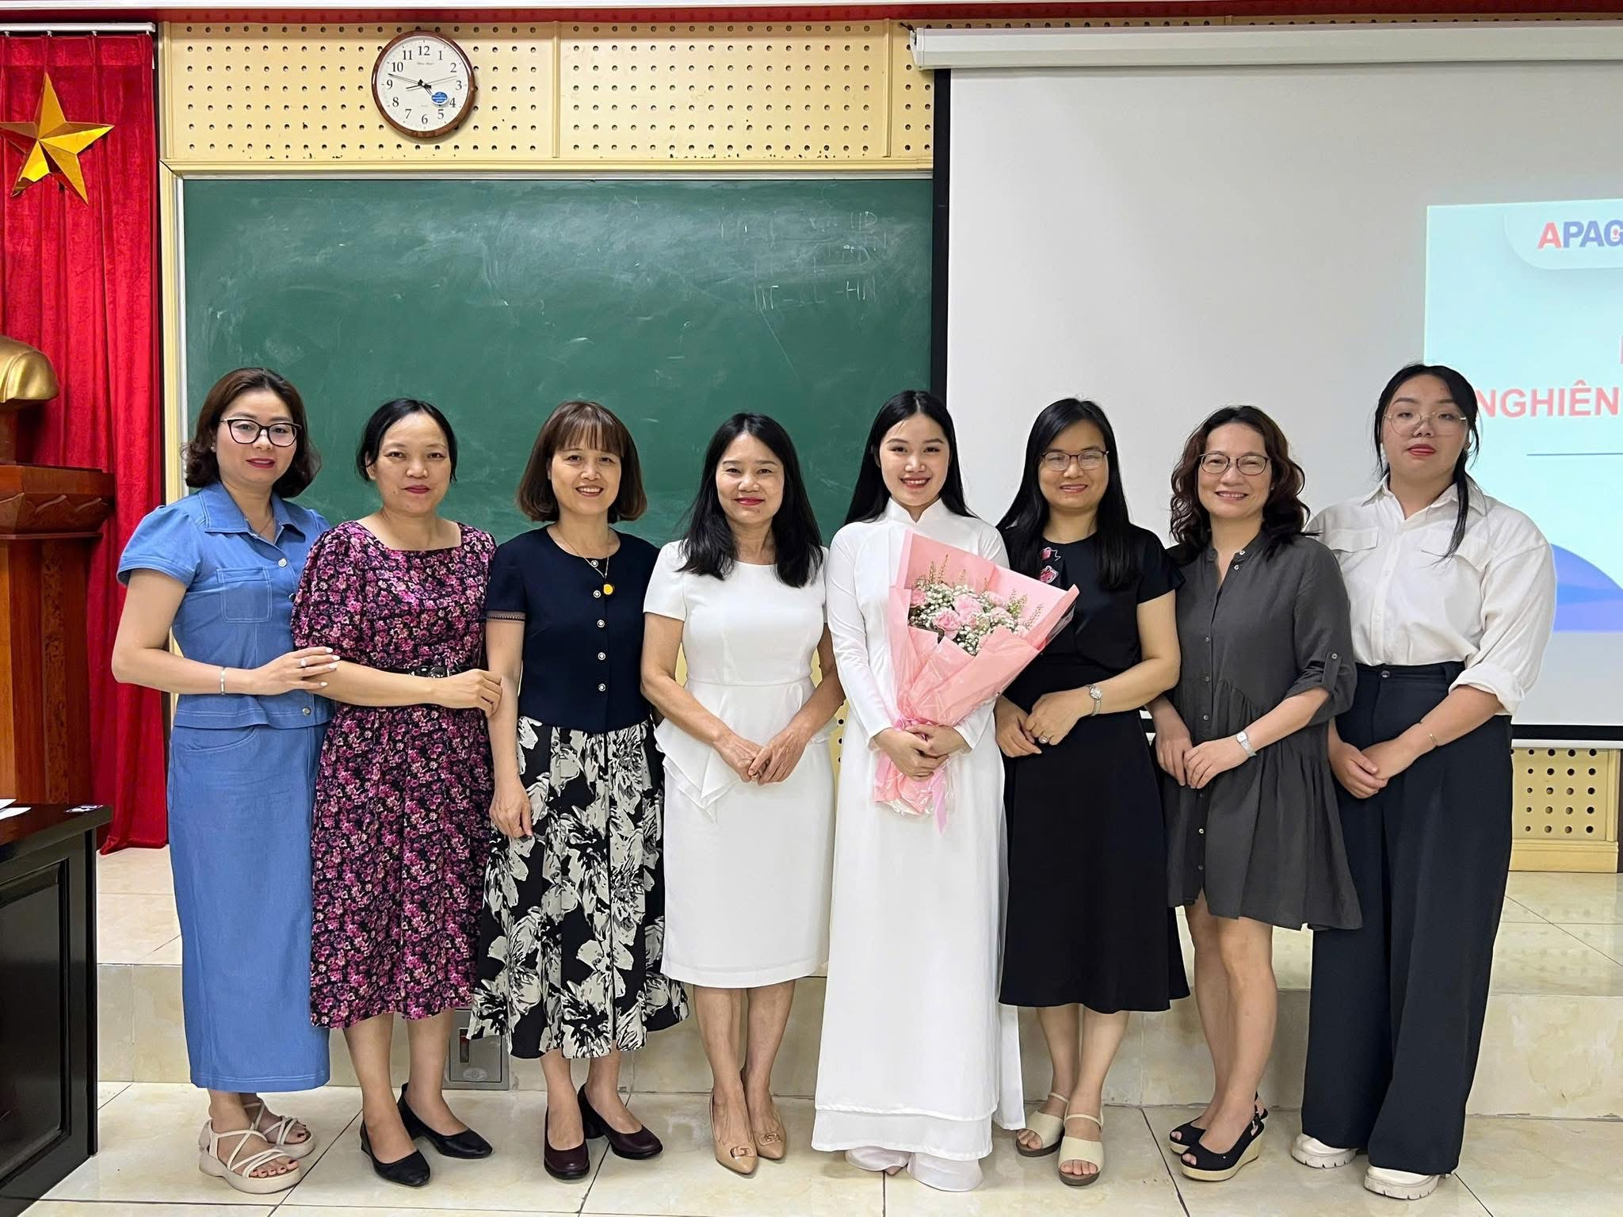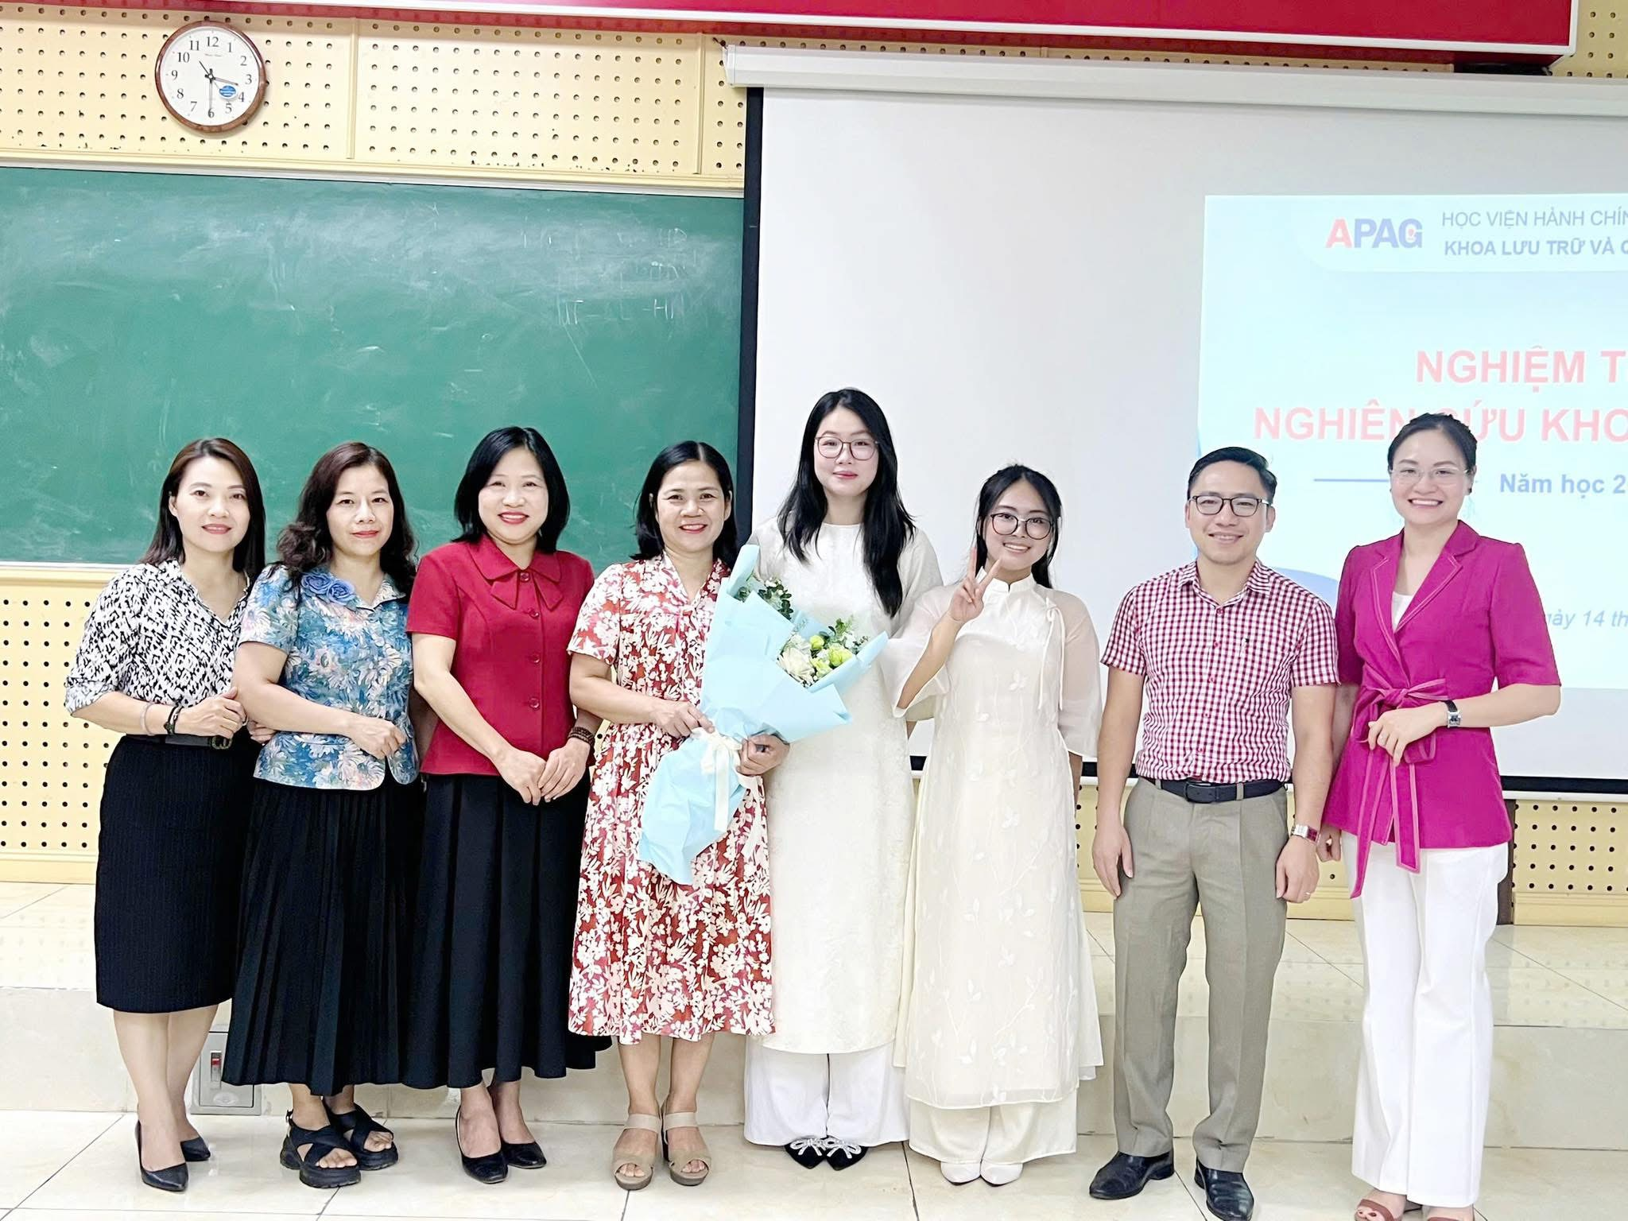
Xin được chúc mừng tất cả các bạn sinh viên đã hoàn thành xuất sắc phần bảo vệ đề tài. Mong rằng với những gì tích lũy được, các bạn sẽ tiếp tục tỏa sáng, trưởng thành và chinh phục những đỉnh cao mới trong tương lai.

